제목: 연결된 방- 클럽 리더를 위한 노트

embeds: "*.png"

materials: [""]

...

**#수업소개:**

이 프로젝트에선 각자 CSS파일을 가지고 있는 링크된 다중 웹페이지에 관해 배울 것입니다.

**#온라인 자료**

[trinket](https://trinket.io/) 을 사용하여 HTML & CSS 를 온라인으로 쓰는 걸 추천드립니다. 이 프로젝트엔 다음 트링켓이 포함 되어있습니다:

+ ['Linked Rooms' starting point -- jumpto.cc/web-rooms](http://jumpto.cc/web-rooms)

이 빈 트링켓 <http://jumpto.cc/trinket-blank> 을 사용해서 직접 HTML & CSS를 쓰거나 이 템플릿 트링켓을 쓸 수 있습니다 http://jumpto.cc/trinket-template.

또한 도전과제의 예시 해답이 있는 트링켓도 있습니다:

+ ['Linked Rooms Finished' -- https://trinket.io/html/ba5d27ec68](https://trinket.io/html/ba5d27ec68)

**#오프라인 자료**

이 소재는 [다음 링크를 통해](https://www.codeclubprojects.org/en-GB/resources/webdev-working-offline/) 오프라인으로 할 수 있습니다. 이 프로젝트의 'Project Materials' 링크를 눌러 프로젝트 소재를 받을 수 있습니다. 이 링크엔 아이들이 프로젝트를 오프라인으로 완성하는데 필요한 소재가 포함된 'Project Resources' 란이 있습니다. 아이들이 각자 이 소재를 가지고 있도록 확인해주세요. 이 란엔 다음 파일이 포함되어 있습니다:

+ linked-rooms/index.html

+ linked-rooms/style.css

+ linked-rooms/script.js

+ linked-rooms/prefixfree.js

+ linked-rooms/4 x .png images

+ template/template.html

+ template/style.css

또한 이 프로젝트의 도전과제 완성본을 'Club Leader Resources' 폴더에서 찾을 수 있으며 다음을 포함하고 있습니다:

+ linked-rooms-finished/index.html

+ linked-rooms-finished/style.css

+ linked-rooms-finished/script.js

+ linked-rooms-finished/prefixfree.js

+ linked-rooms-finished/4 x .png images

(위의 소재들은 또한 프로젝트와 지원자 `zip`파일로 받을 수 있습니다.)

**#배움 목표**

+ 다수의 HTML 페이지가 링크된 웹페이지를 소개 시켜줍니다

+ 다중 CSS 파일 또한 소개됩니다

**#도전과제**

+ “다른 링크 더하기” -프로젝트 내에서 페이지 사이에 링크 더하기.

+ “Games Room 에 스타일과 링크 더하기” - 페이지에 각각의 CSS파일을 가진 링크와 스타일 더하기.

+ “문 추가하기!” - <div>를 클릭 가능한 링크로 사용하기

+ "Games Room에 배경 더하기" - 배경 이미지 더하기

+ "나만의 것으로 만들기!" - 배운 기술들을 응용해 더 많은 방들 더하기

+ "커서 바꾸기" - 프로젝트를 완성한 아이들을 위한 재미있는 부가 도전과제.

-------------------------------------------------수업내용-------------------------------

제목: 연결된 방

난이도: HTML & CSS 2

embeds: "*.png"

materials: ["Club Leader Resources/*.*","Project Resources/*.*"]

stylesheet: web

...

**# 소개**

이 프로젝트에선 각자 HTML로 꾸민 연결된 여러 방들을 만들 것입니다.

<div class="trinket">

<iframe src="https://trinket.io/embed/html/ba5d27ec68?outputOnly=true&start=result" width="600" height="450" frameborder="0" marginwidth="0" marginheight="0" allowfullscreen>

</iframe>

</div>

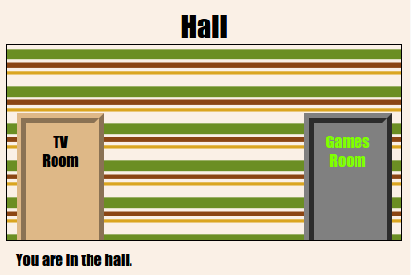

설명: 문을 클릭하여 방 사이를 오가세요.

**# 1 단계: 같은 프로젝트내에서 다른 웹페이지 링크 해 넣기**

웹 프로젝트는 여러 개의 링크된 HTML 파일들로 만들어질 수 있습니다.

## 단계별 체크리스트

+ 이 트링켓을 열어주세요: http://jumpto.cc/web-rooms 혹은 온라인으로 읽고 있다면 아래의 embedded 된 트링켓을 사용할 수 있습니다

<div class="trinket">

<iframe src="https://trinket.io/embed/html/ef608f0733" width="100%" height="400" frameborder="0" marginwidth="0" marginheight="0" allowfullscreen>

</iframe>

</div>

+ 트링켓이 자동 실행되면 현관에 있는 걸 볼 수 있습니다:

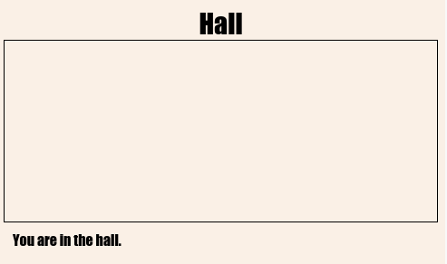

+ 트링켓의 파일 탭 리스트를 보세요. `tvroom.html`을 찾고 클릭하세요.

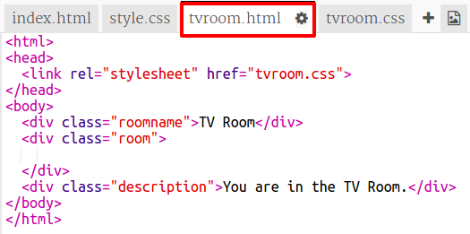

같은 프로젝트의 다른 HTML 파일입니다

+ `tvroom.html` 으로 가려면 `index.html`에 링크를 더해야 합니다.

강조된 코드를 `<div>` 안에 class `room`과 함께 넣으세요:

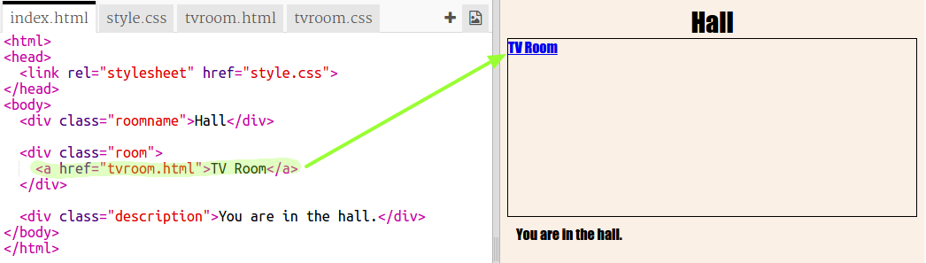

+ TV Room 링크를 클릭해서 `tvroom.html` 페이지가 보이는지 확인해보세요.

`tvroom.html` 에는 이 페이지의 레이아웃을 결정하는 고유의 `tvroom.css` 스타일 파일이 있다는 데도 주목해주세요.

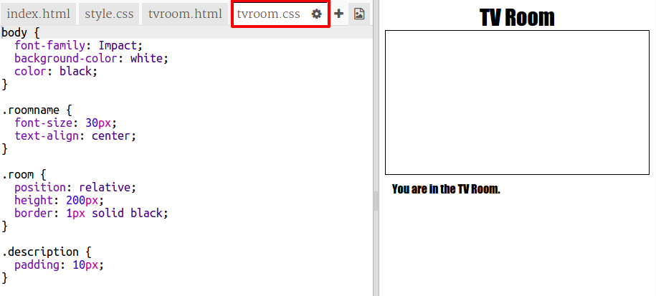

**##도전과제: 다른 링크 더하기**

`<a>` 링크를 `tvroom.html` 웹페이지에 더해 `index.html`라고 불리는 현관 페이지로 돌아가게 만드세요. 링크 텍스트는 'Hall' 이어야 합니다.

TV Room webpage 에 이런 클릭 가능한 링크가 생겨야 합니다:

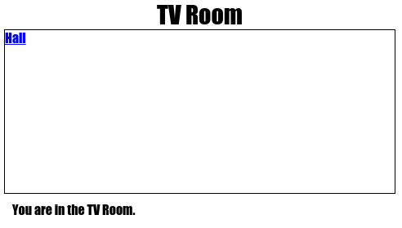

이 코드를 시험해보는 걸 잊지 마세요. 현관에서 TV Room으로, 그리고 다시 현관으로 링크를 클릭해서 오 다닐 수 있어야 합니다.

## 프로젝트를 저장하세요

**# 2 단계: 다른 방 더하기**

이제 Games Room을 추가해 넣읍시다.

+ 페이지 더하기 __+__ 버튼을 넣으세요:

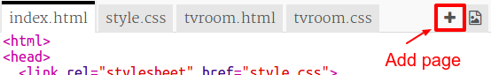

페이지 이름을 `gamesroom.html` 으로 넣으세요:



+ __Games Room__ 의 HTML은 `tvroom.html`과 매우 비슷함으로 복사해서 `gamesroom.html`으로 붙여 넣으세요.

다음 강조된 아이템을 수정해서 TV 대신 Games라고 나오게 만드세요:

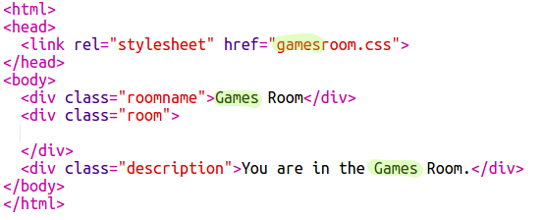

+ 이제 `gamesroom.html` 은 아직 존재하지 않는 `gamesroom.css`를 사용합니다.

페이지 더하기 __+__버튼을 눌러서 `gamesroom.css` 를 만드세요.

+ Games Room 의 CSS는 `tvroom.css` 와 매우 비슷함으로 __복사해서__ `gamesroom.css`로 붙여 넣으세요.

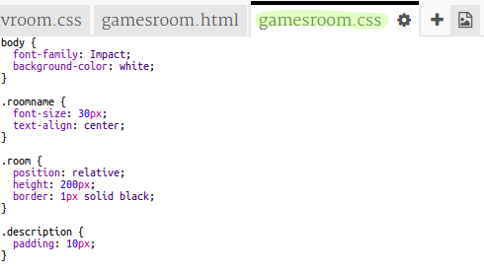

+ 현관에서 Games Room으로 가는 링크를 더하세요:

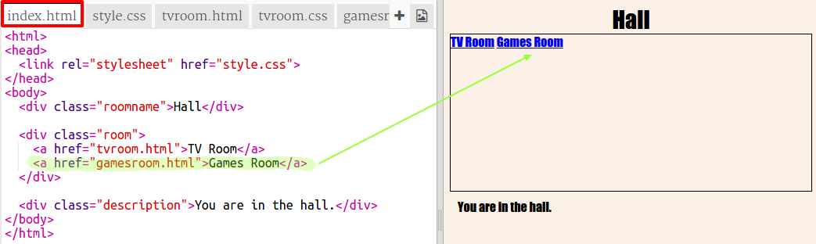

+ Games Room 링크를 클릭해서 프로젝트를 시험해보세요.

Games Room 은 이렇게 보일 것입니다:

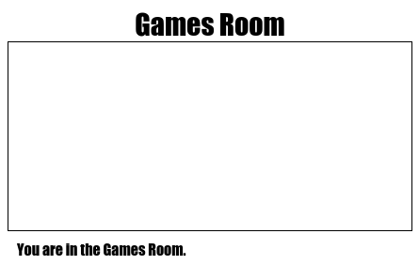

별로 재미있어 보이는 페이지가 아니지만 다음 도전과제로 고칠 수 있습니다.

## 프로젝트를 저장하세요

**##도전과제: Games Room 스타일 하고 링크 걸기**

Games Room의 HTML 과 CSS 를 수정해서 웹페이지가 이렇게 보이게 만드세요:

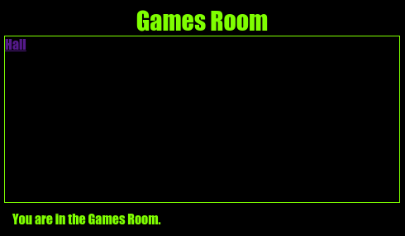

힌트: `gamesroom.css` 에서 배경색, 폰트 색과 테두리 색을 바꿔야 합니다. 저 밝은 녹색은 `chartreuse`란 이름입니다.

힌트: `gamesroom.html`에 `hall.html`로 링크되는 `<a>` 링크를 더해야 합니다. .

## 프로젝트를 저장하세요

**# 3 단계: 링크를 문처럼 보이게 만듭시다**

링크를 텍스트로만 만들 필요는 없습니다. `<div>`를 사용하여 클릭 할 수 있는 문을 만듭시다.

##단계별 체크리스트

+ `index.html`을 열고 TV Room 링크 텍스트 주변에 `<div>` 를 삽입하세요. `<a>` 안쪽에 있어야 클릭 됩니다.

`id="hall2tv"` 를 더해서 현관에서 TV Room으로 가는 문으로 레이블 해서 문을 스타일 할 수 있게 만듭시다.

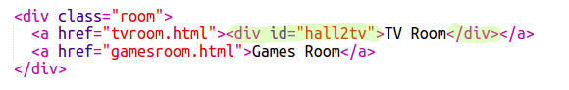

+ `style.css` 탭을 클릭하고 맨 밑으로 내려가 다음 CSS 를 더해서 문의 크기와 색을 바꿉시다:

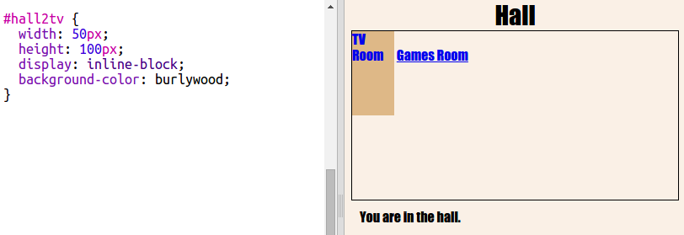

+ 문을 클릭해서 웹페이지를 확인해봅시다.

+ 이제 3면에 테두리를 더해 좀 더 문처럼 보이게 만듭시다:

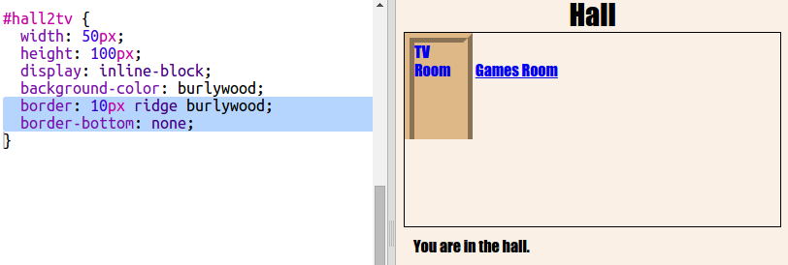

+ 그리고 CSS를 더해 문의 텍스트를 더 보게 좋게 만들고요:

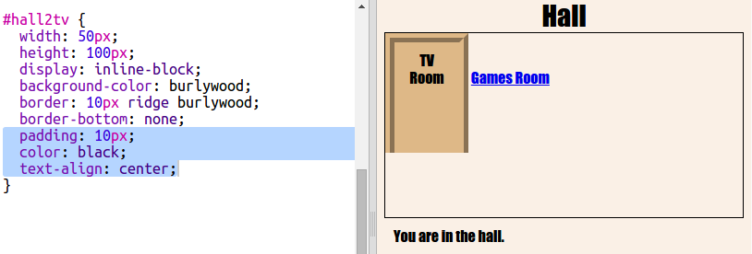

+ 또한 문이 떠있는 걸 보셨을 것입니다. 방 안에 문을 넣어서 문제를 고칩시다.

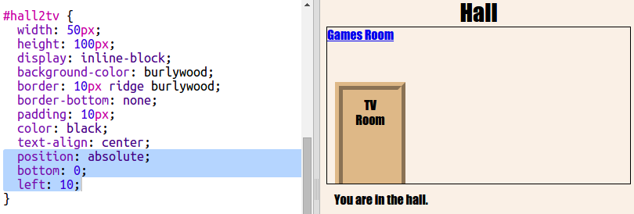

+ 문을 눌러서 TV Room으로 갈 수 있는지 확인해 봅시다.

## 프로젝트를 저장하세요

**##도전과제: 문 더 더하기!**

프로젝트의 다른 링크들도 같은 방법으로 링크를 문으로 만드세요.

각 문에는:

+ 문 링크를 `<div>`를 써서 수정하고 `hall2games` 같은 id를 써서 스타일 할수 있게 만드세요.

예를 들면:

`<a href="gamesroom.html"><div id="hall2games">Games Room</div></a>`

+ 문 id의 CSS를 방의 `.css` 파일에 넣으세요. _복사_ _붙여넣기_를 사용해서 시간을 아끼세요. 원하신다면 각 문을 다른 모습으로 만들 수 있습니다.

+ 문 위치를 `bottom:` 과 `left:` 나 `right:`를 써서 지정하세요.

현관의 예시입니다:

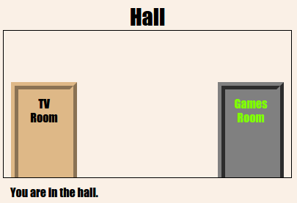

TV Room 은 이렇게 보여야 합니다:

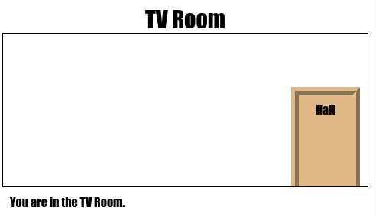

**# 4 단계: 배경 이미지 더하기**

현관을 배경 이미지로 꾸며봅시다.

## 단계별 체크리스트

+ `style.css`를 수정해서 현관에 배경 이미지를 삽입합시다:

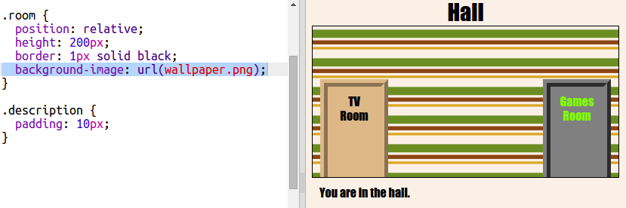

이미지가 반복되어서 방 전체를 채울 것입니다.

## 프로젝트를 저장하세요

**##도전과제: Games Room에 배경을 넣으세요.**

games room 을 배경으로 꾸밀 수 있나요?

프로젝트에 포함된 `space-invader.png` 배경 이미지를 쓸 수 있습니다..

다음 단계가 필요합니다:

+ Games room의 `.room` CSS 에 `background-image`를 더해야 합니다.

꾸며진 방은 이런 모습입니다:

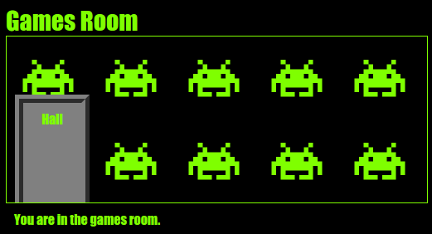

## 프로젝트를 저장하세요

**##도전과제: 나만의 것으로 만드세요!**

프로젝트에 더 많은 방을 더하세요. 복사_붙여넣기를 사용해서 바꿀 부분들만 바꾸면 시간을 아낄 수 있다는 걸 잊지 마세요.

각 방에는 다음과 같은 단계가 필요합니다:

+ `.html` 파일 만들기

+ 새 `room'에 문 링크 만들기

+ 새 방과 문에 스타일 가능한 `.css` 파일 더하기

각 방의 `background-color.` 를 바꿀 수 있습니다. 이미지 아이콘을 눌러서 배경 이미지들을 골라보세요:

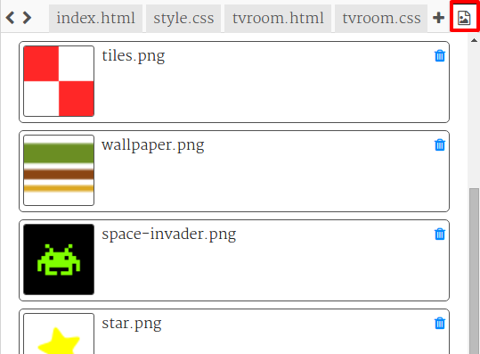

## 프로젝트를 저장하세요